ANO: 2010 | SEMESTRE: 1º | 2º TRABALHO

CURSO: TECNOLOGIA EM ANÁLISE E DESENVOLVIMENTO DE SISTEMAS

DISCIPLINA: Matemática Discreta

PROFESSOR: RICARDO SOARES DE MENESES

OBSERVAÇÕES IMPORTANTES:

- A data limite para entrega do trabalho é 02/12/2010. Após essa data não será aceito;
- O trabalho deverá conter capa com os dados do curso, do aluno e da instituição;
- Será necessário deixar todos os cálculos e passagens que você fez para chegar ao resultado final;
- Não é obrigatório digitar o trabalho, no entanto, caso queira, será permitido;
- O trabalho vale 5 (cinco) pontos.

1) Determine o conjunto solução das seguintes equações:

a) 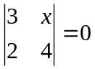 b) 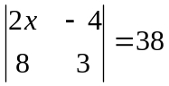 c) 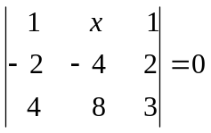 d) 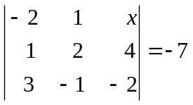

e) 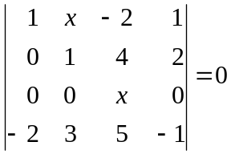

2) Calcule os seguintes determinantes:

a) 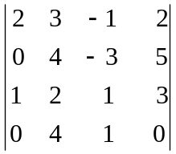 b) 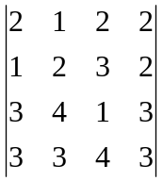

3) Resolva os seguintes sistemas:

a) 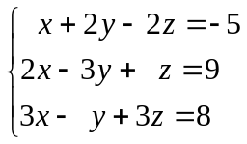 b) 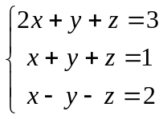 c) 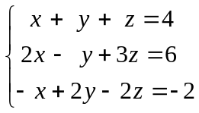

4) (Cefet-PR) Para a festa do Natal, uma creche necessitava de 120 brinquedos. Recebeu uma doação de R$ 370,00. Comprou carrinhos a R$ 2,00, bonecas a R$ 3,00 e bolas a R$ 3,50. Sabendo que o número de bolas foi igual ao número de bonecas e carrinhos juntos. Qual foi a quantidade comprada de cada brinquedo?

5) Dados V = R² e W = {(x,y) 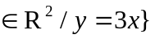, verifique se W é subespaço vetorial de V.

6) Dados V = R² e W = 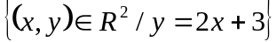, verifique se W é subespaço vetorial de V.

7) Seja M o conjunto de todas as matrizes de ordem 2. Verifique se os subconjuntos abaixo são subespaços de M:

- W = 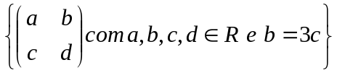

- W = 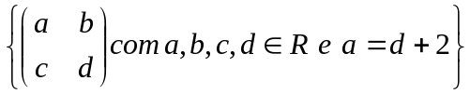

8) Expressar o vetor v = (0,2,3) como combinação linear de

9) Representar o vetor x = (1,1,1) como combinação linear dos vetores a = (0,1,1), b= (1,1,0) e c = (1,0,2).

10) Dados os vetores do conjunto L = 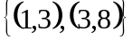, verifique se L gera o R² .

11) Mostre em que condições o conjunto L = 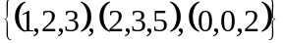 gera o R³.

12) a) Qual é a transformação linear T : 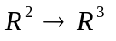tal que T (1,2) = (1,0,3) e T (3,7) = (3,-1,9) ?

b) Ache T (2,3) e T (1,-2).

13) Qual é a transformação linear S : 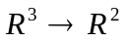 tal que S (3,2,1) = (1,1) , S (0,1,0) = (0,-2) e S (0,0,1) = (0,0)?

